O que é Git? O que é versionamento?
Git = Software de Controle de Versão Versionamento
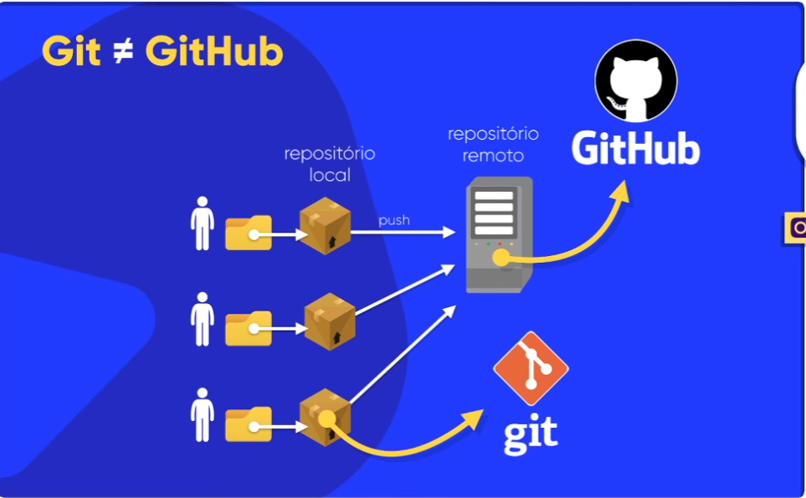
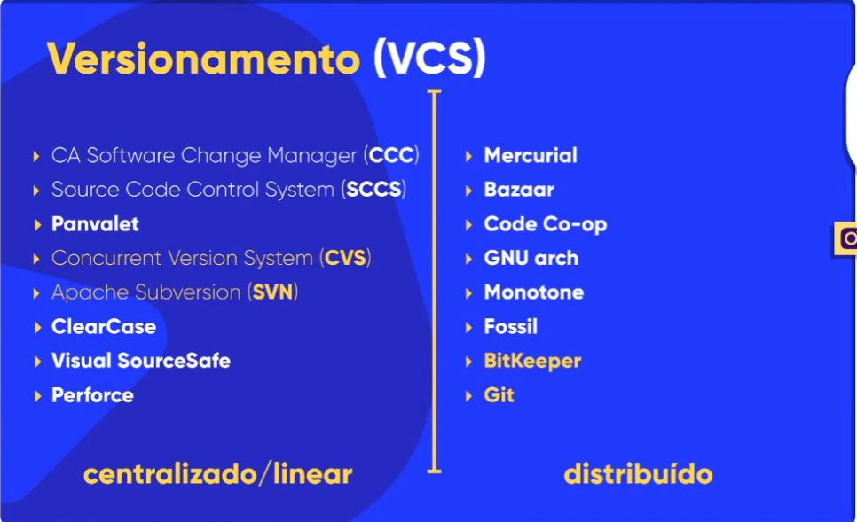
Principais Vantagens: Controle de histórico, Trabalho em equipe, Ramificação do projeto, Segurança, Organização.
GitHub = Plataforma de Rede Social para Programadores
Vantagens: Repositórios ilimitados, Hospedagem de código-fonte, Característica de rede social, GitHub Pages integrado, Colaboração, Forks (você pega o projeto e continua por conta própria)
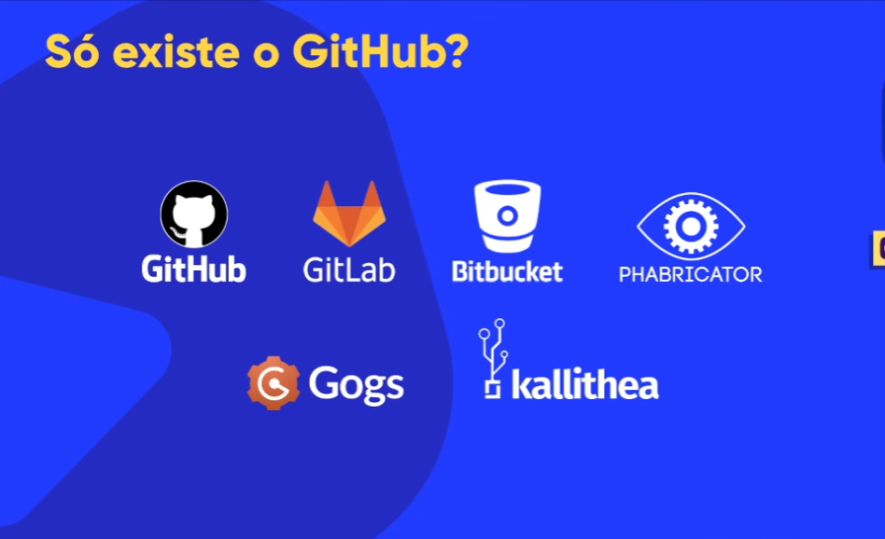

A Evolução do Git e GitHub
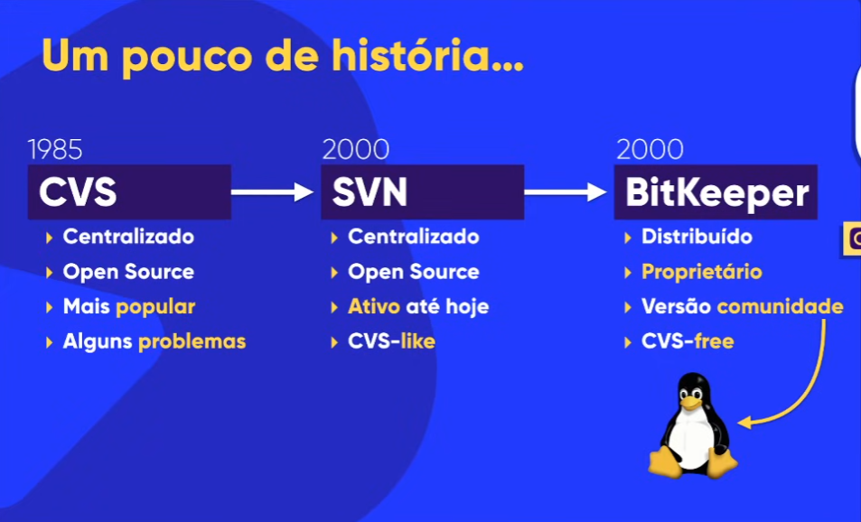
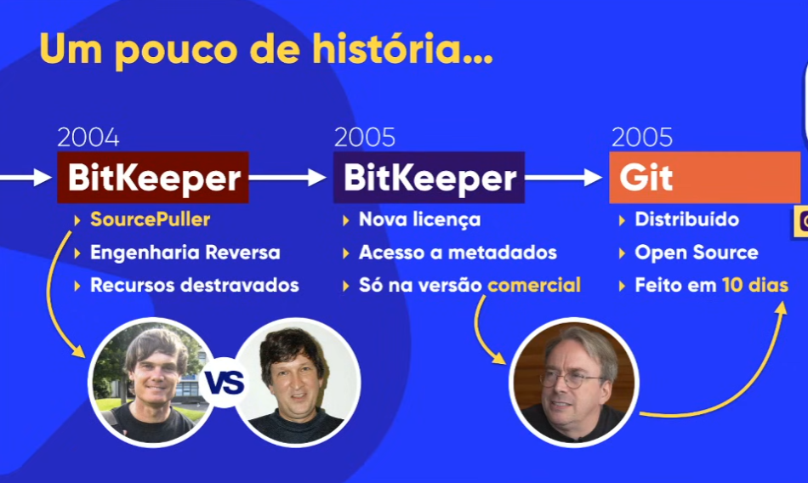
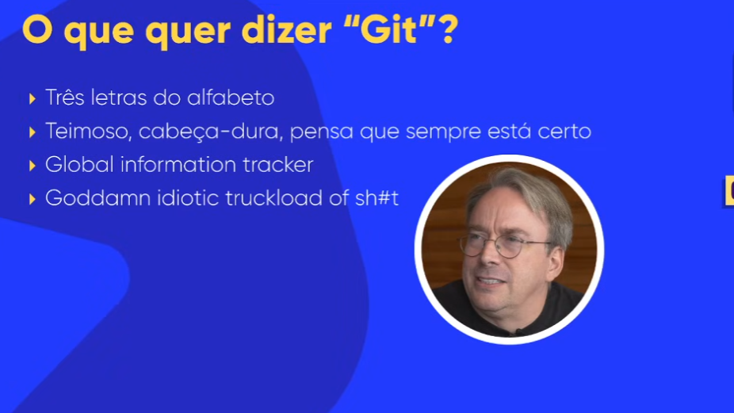
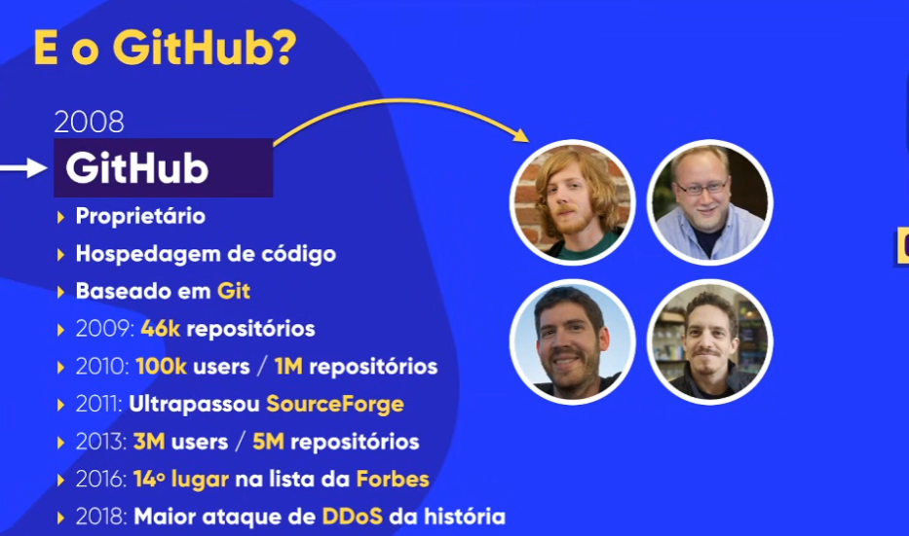
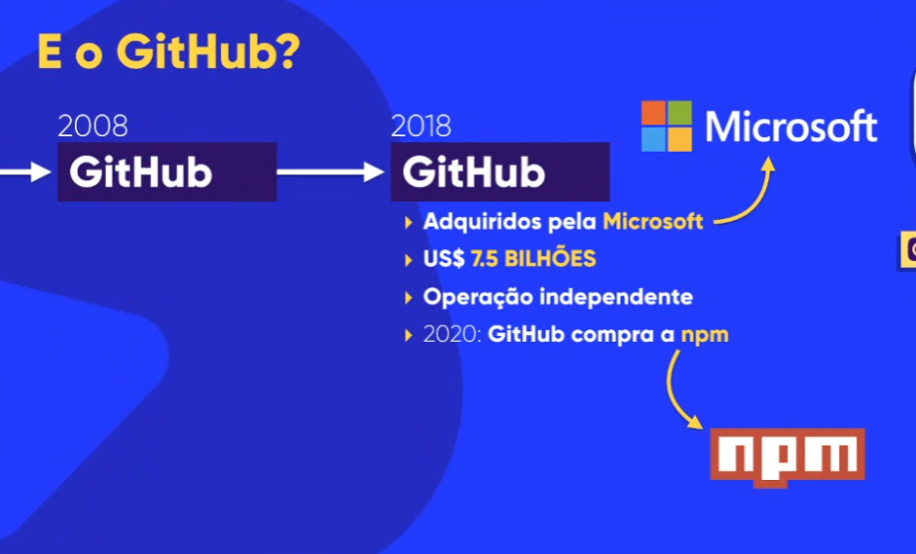
Criando o primeiro Repositório
Sempre marcar para inicializar com README.md, senão depois tem que fazer na mão, mas caso queira fazer na mão, é só alterar no VS Code mesmo.
Caso o repositório remoto esteja diferente do repositório local, você clica em FETCH (que ele compara a versão do GitHub com a da máquina) e depois PULL que já vai atualizar direto na sua máquina
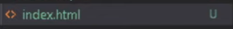
Esse U significa UNTRACKED, ou seja, o repositório não sabe que esse INDEX.HTML existe até que eu faça o primeiro COMMIT
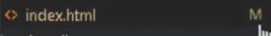
Esse M significa que ele foi modificado MODIFIED, mas ele está sendo monitorado, diferente do U.
CTRL + ENTER - commita
CTRL + P – pusha

Clonando um Repositório
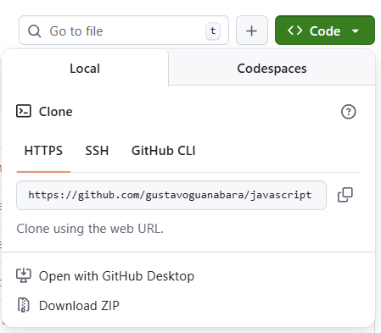
Abre com o GitHub que é sucesso
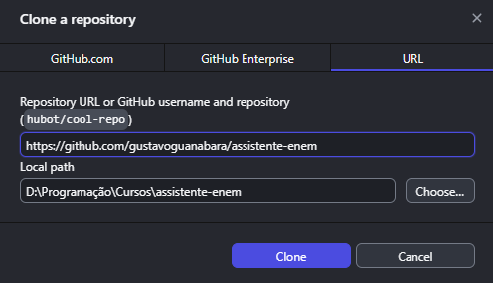
Você não consegue fazer alterações clonando o repositório e pushar para origin, tem que criar um FORK (ou seja, não consegue alterar o código e subir no GitHub do cara, meio óbvio)

Versionando seus projetos antigos
.GITIGNORE – diz quais arquivos vai ignorar e não vai nem versionar o arquivo localmente nem vai mandar pro GitHub quando eu quiser fazer um push
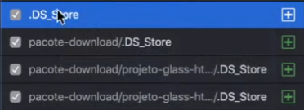
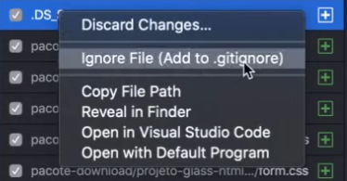
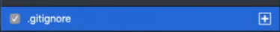
Já esse aqui:
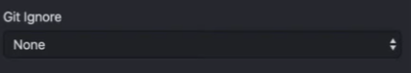
Você escolhe qual é o projeto que você está trabalhando e ele já ignora automaticamente alguns arquivos que não deveriam ir pro GitHub.
Você sabe usar Issues?
Você pode participar de projetos com issues!
É basicamente: eu descobri um problema, não sei como resolver e to precisando de ajuda (no projeto do outro)
O PULL RESQUEST é: encontrei o problema, analisei o código, aprendi como resolver, mexi nele e vou falar pro dev que a solução é aquela, você vira tipo um colaborador do projeto.
PESQUISE SE JÁ EXISTE A ISSUE ANTES DE CRIAR UMA!
PINAR a issue é fixar ela no perfil
SAVED REPLY: é uma mensagem padrão para responder nas ISSUES
Guia da Linguagem Markdown
Você pode usar a Markdown em ISSUES READ.ME e PULL REQUESTS
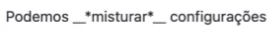
Negrito **assim** ou __assim__ (Strong)
Itálico * assim* ou _ assim_ (ins)
Riscado ~~ assim~~ (?)
Título # (quanto mais # você acrescentar maior o nível do título)
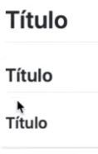
Nível 1 (h1)

Nível 2 (h2)

Nível 3 (h3)
Linha horizontal --- (hr)
Lista numerada: coloca um numero e um ponto 1. 2. 3.
Subitem: coloque espaços na frente o número fica em romano
Lista demarcada: coloque um asterisco * e para o subitem coloque um espaço na frente
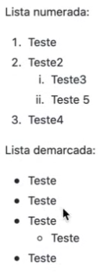
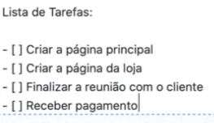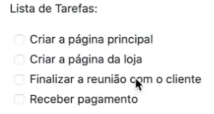
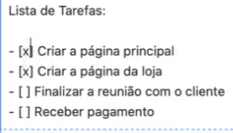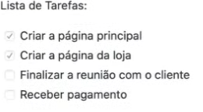
Para adicionar imagens é só arrastar, o que tiver entre colchetes é a descrição da imagem, o que tiver entre parênteses é a imagem (não use imagens mais do que 500px de largura)
Para adicionar links, clica no botão de link e adiciona, entre colchetes você coloca o que quiser escrever e entre parênteses o link
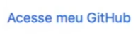
Tabelas:
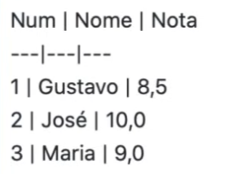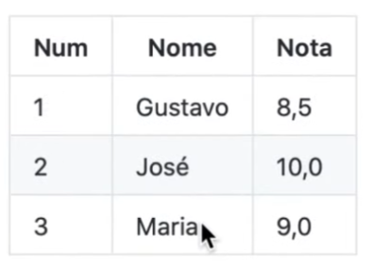
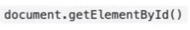
Comando: coloque entre `crases`

Para um espaço de código coloque entre três crases
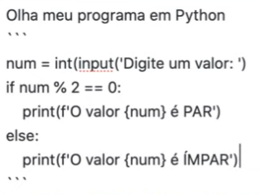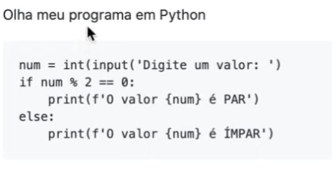
Com dois pontos coloca emoji : ai já te sugere alguns e voce pesquisa o que quer
Aqui tem todos os emojis https://github.com/ikatyang/emoji-cheat-sheet
Mencionar pessoas: @aquisoquemparticipadaissue
Citação: >quote (pode citar o comentario da pessoa tambem com QUOTE REPLY clicando nos três pontinhos)
Veja o PDF da aula para ver mais!
Git Branches de forma fácil e com exemplo
BRANCH – ramo
MASTER – branch principal
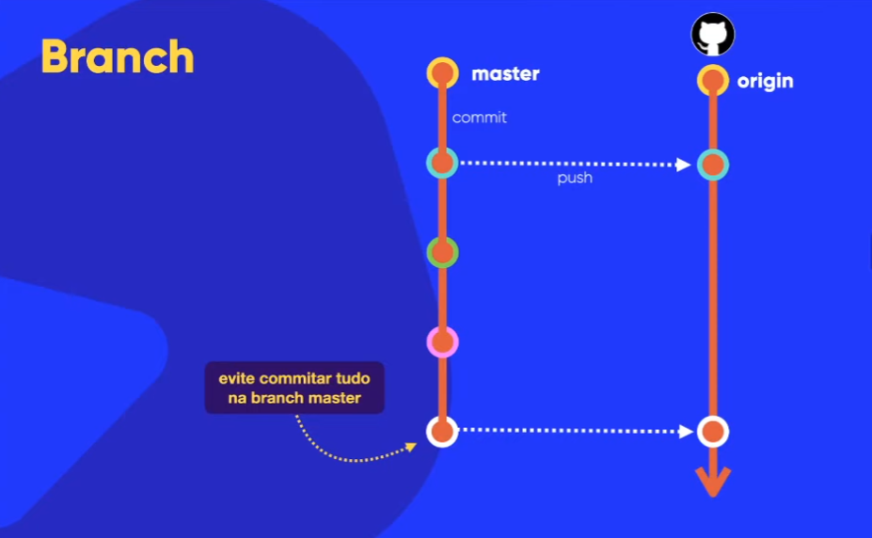
A ideia da BRANCH é criar ramos para manter a base do projeto e e poder trabalahr em mais coisas ao mesmo tempo, depois fazer MERGED, mas caso desista da parte do projeto que fez pdoe eliminar a branch sem alterar o conteudo principal.
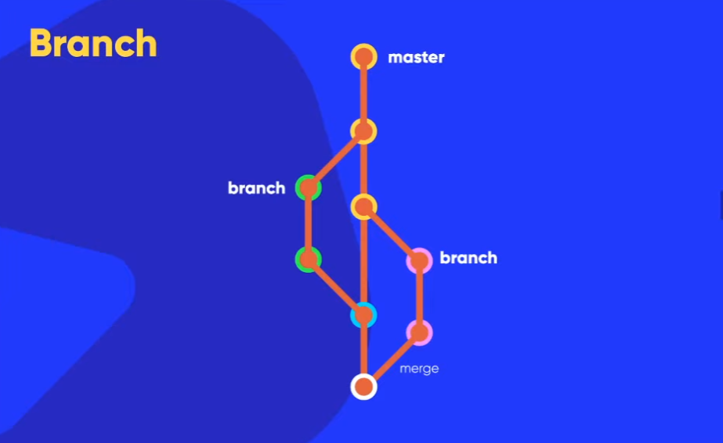
É bom para trabalhar em equipes
Para criar uma branch faça isso 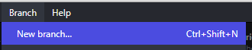
Para fazer o MERGE coloque na MASTER sempre, vai no menu e:
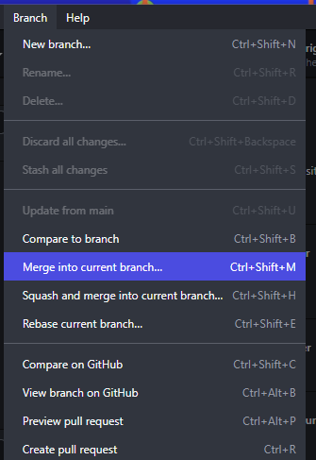
Se ocorrer de conflitar na hora de fazer o MERGE, o VS CODE já te mostra
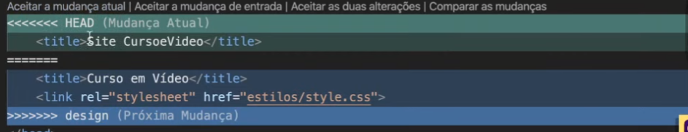
Isso aconteceu porque duas pessoas alteraram o mesmo conteúdo com coisas diferentes

